《江苏新河农用化工有限公司2020年度企业质量信用报告》
读者反馈意见表

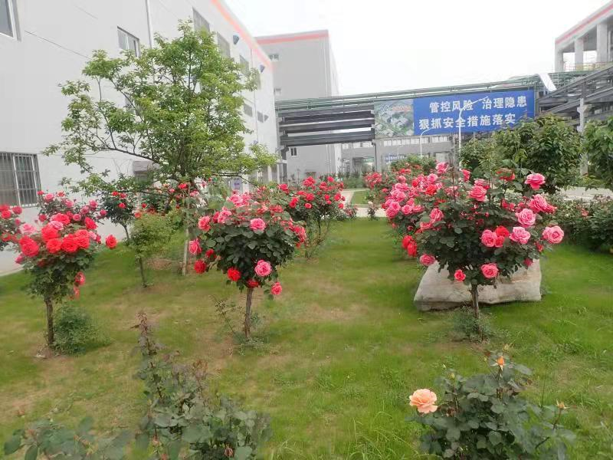
姓名：
工作单位：
联系电话：
电子邮箱：
调查内容：
1、您对本报告整体上：□很满意 □比较满意 □一般 □不满意
2、您认为本报告的结构：□很合理 □比较合理 □一般 □不合理
3、您认为本报告披露的内容：□很全面 □比较全面 □一般 □不全面
4、您认为关于质量信用的报告是否详尽：□很详尽 □比较详尽 □一般 □不详尽
5、您对本公司产品质量信用：□很满意 □比较满意 □一般 □不满意
6、您认为报告中还需要补充哪方面的内容？

7、您对本公司产品质量信用有何建议、意见？

